班级： 姓名： 第 组

【课题】科学探究：浮力的大小（一）
学习目标：
1、经历从提出问题到实验的经过；
2、描述浮力的大小和液体的密度及排开液体体积的关系；
3．能够初步利用探究结论解释浮力现象；
4．通过探究比较全面的探究活动的体验。
重点：描述浮力的大小和液体的密度及排开液体体积的关系。 难点：能够初步利用探究结论解释浮力现象。
【预习导学】 1.阅读教材讨论与动手实验，完成下列问题。
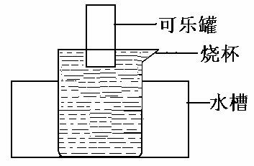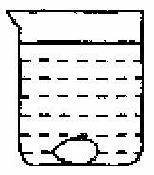【体验活动】
A.将可乐罐慢慢按入盛满水的
【二次备课或学习 笔记】

烧杯中，你的手有什么感觉？ 图 1
；
这说明了什么？ ； 同时你看到了什么现象？
；猜想物体受到的浮力可能与 有关。
B.如果把生鸡蛋放到清水里，你会看到什么？ 。 在清水中加盐，一边加一边搅拌，会看到什么？

猜想：由此物体受到的浮力可能液体的 有关。
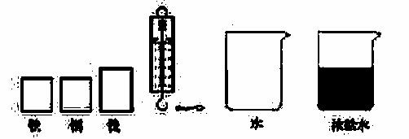【尝试学习】 浮力的大小与什么因素有关
C
铁
A
B
水
浓盐水
铁
铜
图 2
2.阅读教材《实验探究：浮力的大小与什么因素》，按书中的要求， 完成下面的探究：实验器材如下：

探究过程：
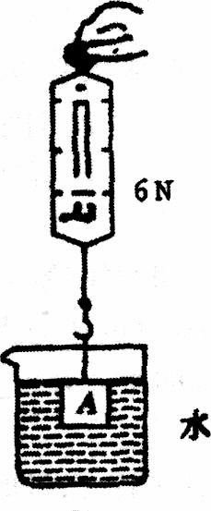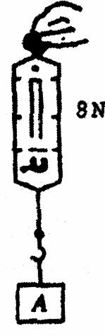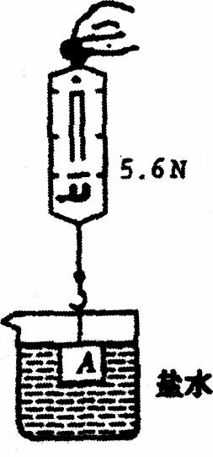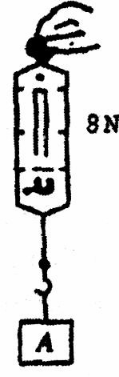（1） 测量铁块 A 浸没 （2）测量铁块 A 浸没 水中的浮力 浓盐水水中的浮力
【学习指导】 1. 本 节 两 个 重 要 实 验的探究，预习时要 认真读课文，明确各
个环节，需要测量的 量。 2. 实 验 探 究 有 条 件 学生自己完成，获得 实验体验，有准确数 据，可认有讨论的素 材 ， 让 学 生 记 忆 深 刻。

物理八年级（下册） 第十章流体的力现象 编写：廖荣华

铁块 A 浸没水中的浮力是 N 铁块 A 浸没盐水中的浮力是 N
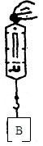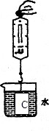（3）测量铜块 B 浸没 （4） 测量铁块 C 浸没水中的浮力 水中的浮力
【二次备课或学习 笔记】

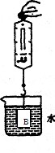12N 8N
7N
9N

C
B
C
B

铜块 B 浸没水中的浮力是 N 铁块 C 浸没水中的浮力是 N 上面提实验表明：物体所受浮力与物体浸在液体中的_ 有 关，与液体的_ 。
【讨论与交流】
有的同学认为（1）（4）实验得出物体所受浮力与物体浸在液体中的 体积有关还可以进行改进，请你说说如何改进更好？

【合作探究】
3.小刚同学选取了两块体积和形状都相同的实心铜块和铁块进行了 如图所示的实验。
（1）如果要验证物体所受的浮力大小是否与物体的密度有关，小刚 应该选取图中的 等步骤进行对比。小刚已经知道铜的密度大 于铁的密度，那么根据他所选择的几个图中弹簧测力计的示数可以 知道铜块所受到的浮力 （选填“大于”、“等于”或“小于”） 铁块所受到的浮力。由此得出物体所受的浮力大小与物体的密度
（选填“有关”或“无关”）。
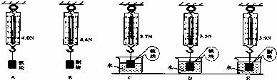（2）小刚根据图中 B、图C3、D 三步进行对比分析，发现随着物体浸入 液体中深度的增加，物体所受到的浮力在变大，于是他就得出了物 体所受浮力的大小跟浸入液体中的深度有关的结论。你认为小刚的 结论是 的（选填“正确”、“错误”），原因是： 。

【课堂反馈】 1. 本 节 课 我 已 知 道 了……

2.在本节课学习中， 我还有哪些疑问？ 通过本节课的学习， 我 还 想 解 决 哪 些 新 问题？

教师评价： 批改日期：

【导学测评】科学探究：浮力的大小（一）

班级:
姓名:
小组长签字: 教师评定:

1.某海滨浴场，水底布满石头，在海水中 游泳的人由深水走向浅水的过程中，以下 体验和分析合理的是（ ）
A.脚越来越疼，是水底对人的支持力越来 越大
B.脚越来越疼，是人受到的重力越来越大 C.脚不疼，是人越来越轻
D.脚不疼，是水底对人的支持力越来越大
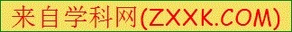2.2015 年 3 月 19 日，我国首次用水下机 器人在南海 3000 m 深的海底插上国旗。若 不计海水密度的变化及水的阻力，机器人 在下潜过程中（ ）
A．受到的重力逐渐减小
B．受到海水的浮力逐渐减小
C．受到的浮力大于重力
D．受到海水的压强逐渐增大
3．一个边长为 a 的立方体铁块从图（甲） 所示的实线位置（此时该立方体的下表面 恰与水面齐平），下降至图中的虚线位置， 则能正确反映铁块所受水的浮力的大小 F 和铁块下表面在水中的深度 h 关系的图象 是（ ）

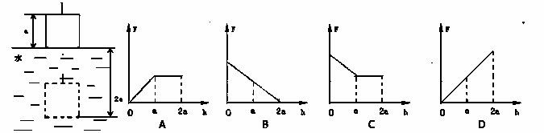
4.下列有关浮力的说法正确的是（ ） A． 物体的密度越大， 受到的浮力越大 B. 物体的体积越大，受到的浮力越大 C．物体没入水中越深，受到的浮力越大 D．浸没在水中的物体，可能图不1受浮力
5.小华在探究浮力大小与哪些因素有关的 实验中，做了如图所示的实验：
（1）比较甲和乙可知，物体受到的浮力 F
浮= 。（用图中的物理量符号表示）
（2）分析乙和丙可知，弹簧测力计测得拉 力大小关系是：F1 F2（选填“>”、“=” 或“<”）。
（3）通过乙和丁的探究，不能得到浮力大 小与液体密度的关系，其原因是
不同。
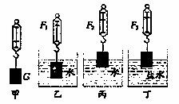图 2
6.高为 12cm 的实心圆柱形物体 A 用细线
拴好并悬挂在弹簧测力计下。小王要探究 圆柱形物体 A 逐渐浸人圆筒形容器内的水 中时(水没有溢出容器), 弹簧测力计的示 数 F 与圆柱形物体 A 下表面离水面的距

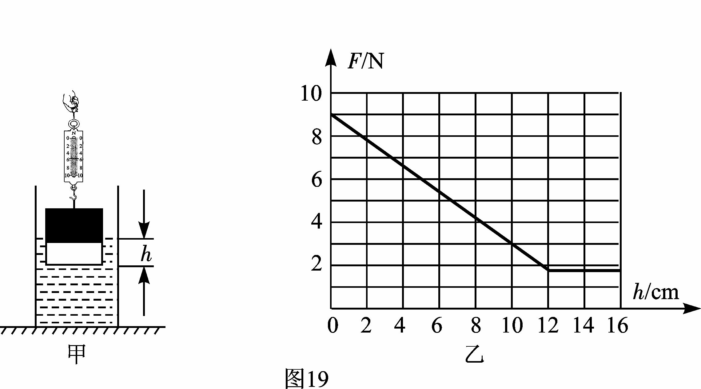
图 3
离 h 的关系。(使用刻度尺测量 h，不计细 线重)
小王从圆柱形物体 A接触水面至接触容器
底之前, 分别记下多组 F、h, 并将测量的 结果填写在实验表格中, 依据实验表中数 据，在图 3 乙中的方格纸中画出了 F与 h 关系的图象。
1 由乙可知, 物体 A 的重力为 N。
②观察图象 3 乙, 可以得出结论：在物体 A没有浸没之前, 当 h 增大时, 弹簧测力 计的示数 F (选填“增大”、“减小”或 “不变”) ；在物体 A 浸没后, 当增大 h 时，弹簧测力计的示数 F (选填“增大”、 “减小”或“不变”)，由此可知浸没在液 体中的物体所受浮力与浸入深度 (选填“有关”或“无关”)。
③由图象 3 乙可知：当 h 等于 10cm 时, 物 体 A受到的浮力为 N。

班级： 姓名： 第 组

【课题】科学探究：浮力的大小（二）
学习目标：
1．说出浮力的定义，影响浮力大小的因素；
2．经历探究浮力大小的过程，分析数据；
3．说出阿基米德原理；
4．利用阿基米德原理解释生活中的一些浮力问题。
重点：理解阿基米德原理。
难点：经历探究浮力大小的过程，分析数据，得出结论。
【预习导学】
1.探究已经知道，浸入液体中的物体受到的浮力与 、
有关。
2．浸在液体中的物体受到 的浮力，浮力的大小等于 排开液体所受的 ,即 F 浮= 。
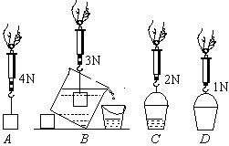【合作探究】
3.浮力大小与排开液体的关系 实验器材：弹簧测力计、细线、 铝块、溢水杯、小桶、水
实验步骤：
①用弹簧测力计测出铝块的重 力 G 物；
②用弹簧测力计测出空小桶的
【二次备课或学习 笔记】

重力 G 桶； 图 1

③把小桶放在溢水杯下，将铝块浸入盛满水的溢水杯中，记下弹簧 测力计的示数 F；
④用弹簧测力计测出盛水小桶的总重力 G 总；
⑤计算出铝块受到的浮力 F 浮和铝块排出水的重力 G 排。（结合右图填 齐表格数据）
浸入水中
后弹簧测 力计的示 数
F/N
铝块
重
G 物/N
浮力
F 浮
/N
桶重
G 桶
/N
小桶和水的总
重 G 总/N
排出水的重 G
排/N

分析表格中的数据得出结论：浸入液体中的物体受到的浮力 _ 物体排开的液体重力，即 （写公式）。
小结：阿基米德原理的内容是： 。 用公式表示: ，
由公式可知浮力大小只与 、 有关。

【学习指导】 利 用 浮 力 的 概 念 及 称重法实验，以及影 响浮力大小的因素，
填 写 导 学 案 中 的 前 几个问题。阅读教材 初 步 理 解 阿 基 米 德 原理，与导学案中实 验比较，深入理解。

物理八年级（下册） 第十章流体的力现象 编写：廖荣华

4.【试一试】下列说法中正确的是（ ）
A．物体浸没在水中越深，受的浮力越大
B．密度较大的物体在水中受的浮力大
C．重的物体受的浮力大
D．同体积的铁块和木块浸没在水中受的浮力一样大
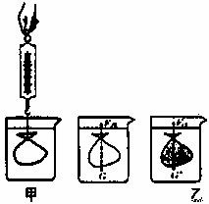【讨论与交流】
5.如图用弹簧测力计吊起一只装满水的小塑料袋，观察弹簧测力示 数，然后把这袋水逐渐浸入水中，弹簧测
力示数怎样变化？这袋水完全浸入水中时
弹簧测力计示数是多少？你从这个实验得
到了什么启示？

6.如图所示是小新同学验证阿基米德原理的一个实验过程图：
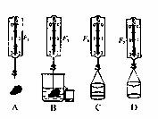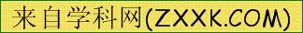（1）如果是你做这个实验，为了减小误差， 则图中的操作步骤顺 序为 。
图 2

（2）图中 两个步骤是为了测量浮力的大小。
（3）下面是小新同学实验时设计的表格及填写的实验数据
物重
G/N
物体浸没水
中测力计示 数 F/N
0.7
1.5
1.7
桶与排
出水总 重 G1/N 1.1
1.0
空桶重
G0/N
浮力
F浮/N
排开水
重 G排/N
实验
次数
1
2
3
1.2
2.0
2.4
0.6
0.6
0.6
0.5
0.5
0.7
0.5
0.4
0.7

①请你将该表格第三行数据补充完整。
②小新同学在进行数据分析时，发现第二次实验数据与其他两次反 映的规律不相符，为了得到结论，他将第二次实验中 G1 的数据改为 1.1N，G排的数据改为 0.5N。请你对他的做法进行评估： ； 如果是你，对这种情况采用的做法是： 。
【二次备课或学习 笔记】

【课堂反馈】 1. 本 节 课 我 已 知 道 了……

2.在本节课学习中， 我还有哪些疑问？ 通过本节课的学习， 我 还 想 解 决 哪 些 新 问题？

教师评价：
批改日期：

【导学测评】科学探究：浮力的大小（二）

班级:
姓名:
小组长签字: 教师评定:

1.某热气球充气后体积为 1000m ，则该热 气球所受的浮力为 N。(g 取 10N/kg, 空气的密度取 1.29kg/m )
3
3
2. 一个重为 2.5N 的物体，放入盛满水的 杯中,从杯中溢出 0.5N 的水，则物体受到 水的浮力为 N。
3.质量为 0.3kg 的物体全部浸没在盛满水
的容器中，溢出的水是 100g，那么物体所 受到的浮力是 N。(g=10N/Kg)
3
4.一个物体的体积为 60cm ，当其体积的一
钩上，如图甲所示。当铁块浸入水中的体 积缓慢增大时，铁块受到浮力大小的变化 是 。
（2）探究“浮力大小与排开水的重力关系” 的实验过程：①如图乙，用弹簧测力计测 出石块的重力为 F1；②如图丙，用弹簧测 力计测出空烧杯的重力为 F2；③如图丁， 把石块浸入盛满水的溢杯中，用该空烧杯 承接从溢杯里被排出的水，当石块全部浸
入水中时，读出弹簧测力计的示数为 F3；

半浸没在水中时，受到的浮力是
N； ④如图戊，用弹簧测力计测出该烧杯和排

当其全部浸没在水中时,所受到的浮力是
N。(g=10N/kg)
5．把重 17.8N 的实心铜球挂在弹簧测力计 上，浸没在水中后，弹簧测力计的示数是 15.8N，铜球受到的浮力是 N，铜
3
球的体积是 cm 。（g 取 10N/kg） 6．根据下面给出的数据，一定能用阿基米
德定律计算出浮力大小的一组数据是（ ） A．物体体积和液体密度
B．物体体积和物体密度
C．液体密度和物体所在处的深度
D．液体的密度和物体所排开液体的休积 7.一个物体的质量为 0.5kg,放入盛有水的 容器,溢出水 0.1kg,则物体受到的浮力为
( )
A．小于 1N B．等于 1N
出的水的总重力为 F4。
用 F1、F2、F3、F4 表示，实验中测得石块 所受的浮力为 ， 排出水的重力 为 。根据该实验的测量数据，可得 出物体所受浮力大小与排开水的重力的定 量关系是 。
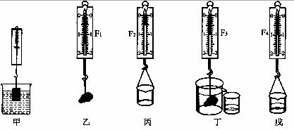
10.将一边长是 0.1m 的实心正方体，缓慢 放入盛满水的烧杯内，待它静止时，从杯 中溢出 0.6kg 的水。（ g 取 10N/kg， ρ水

3 3

C．大于 1N D．无法确定
8．将两个物体分别挂在弹簧测力计上，然 后都浸没在水中，发现两支弹簧测力计的 示数都减少了 2N，那么这两个物体一定有 相同的（ ）
A．密度 B．体积 C．质量 D．重力 9.在“浮力的研究”实验中：
（1）取一铁块，把它挂在弹簧测力计的挂
=1.0×l0 kg/m ）
（1）求正方体受到的浮力；
（2）求正方体排开水的体积；
（3）求正方 体的密度。

